Ефимова Людмила Николаевна,
учитель чувашского языка и литературы
Васильева Альбина Михайловна,
учитель английского языка
Аликовский район,
МОУ «Чувашско-Сорминская СОШ»

Две трагедии, две судьбы
(Сравнительный анализ произведения классика чувашской литературы К.В.Иванова «Слуга дьявола» и произведения классика мировой культуры В.Шекспира «Макбет»)
Внеклассное мероприятие
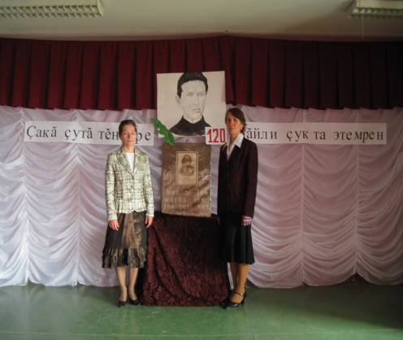

Оформление сцены: Портреты К.В.Иванова, В. Шекспира
О звезды, с неба не струите света
Во мрак бездонный замыслов Макбета…
В. Шекспир
П.л.т саншён тим.р пул.:
Т.нче саншён тамёк пул.:
Санён к.лл\ т.т.м пул.?
К.В.Иванов
+акё =утё т.нчере
Вёйли =ук та этемрен:
Шывсем =инче: =.р =инче
Ху=а пулса вёл тёрать?
К?В?Иванов

Цель мероприятия: Ознакомление творчеством классика чувашской литературы и приобщение учащихся к мировой художественной культуре на примере анализа произведений К.Иванова и В.Шекспира.
Задачи мероприятия:
- отработка умения работать над сопоставлением позиции двух авторов, над сравнением героев, анализом текста;
- определение своей нравственной позиции по отношению к вечным вопросам, поднятым В. Шекспиром и К. Ивановым;
- приобщение к мировой художественной культуре.

Ход мероприятия:
Вступительное слово учителей чувашского и английского языков: На предыдущих уроках вы познакомились жизнью и творчеством классика чувашской литературы К.В.Иванова и его незаконченной трагедией «Слуга дьявола», а на уроке английского языка познакомились жизнью и творчеством классика мировой художественной культуры В. Шекспира и его трагедией «Макбет». Давайте вспомним краткое содержание этих двух произведений.
Кратким содержанием произведения К. Иванова «Слуга дьявола» нас познакомит ученица 10 класса Иванова Инна: Два брата пошли на войну ради собственной наживы. Их мать догадывается о намерениях сыновей и проклинает их. Жена младшего брата расстается с мужем в слезах, предчувствуя плохое. Братья накопили немало денег, появляясь на поле битвы после того, как стихает эхо сражений. Но эти деньги оказались роковыми для младшего брата. Он погиб не защищая Родину от врагов на войне, а от руки старшего брата, позарившегося на мешок денег младшего. Раз подняв руку с кинжалом на младшего брата, старший брат не может отступить от задуманного, а темные силы подстрекают довершить задуманное. Старший брат убивает младшего под подстрекательством дьявола, овладевшим его душой. «Слуга дьявола»- трагедия искушения человека судьбой. Трагедия завершается торжеством положительных сил. Ангел спускается с небес к старшему брату, чтобы тот покаялся в содеянном. У старшего брата помутнел ум от озарения совести, и он лишается рассудка. Человек погибает нравственно. Трагедия братьев заключается в том, что они попали под влияние дурной страсти и алчности к деньгам. Именно алчность к деньгам толкнуло их на множество преступлений и привело старшего брата к нравственной гибели.
Кратким содержанием произведения В.Шекспира «Макбет» нас познакомит ученик 10 класса Гордеев Николай: Ступив на путь преступления, Макбет уже не имеет сил сойти с него и идет вперед к неотвратимой гибели. Трагические события развертываются на фоне глухой ночи, во мраке которой мелькают зловещие образы трех ведьм. Они обретают безраздельную власть над судьбой Макбета. Макбет творит зло, хотя он ни в чем не ущемлен. Замысел убийства Дункана зародился у него в голове раньше, чем был подсказан пророчеством ведьм. Итак, замысел родился у самого Макбета. Ведьмы повторяют лишь то, о чем он уже думал.
Макбет понимает различия между добром и злом. Он осознает, что совершая убийство, он преступает нравственные законы, в которые верит. Совершив убийство, Макбет навсегда теряет покой: он перестает верить другим, им овладевают подозрения. Он добился власти, но лишил себя возможности насладиться ею. Трагедия Макбета в том, что он, некогда прекрасный и благородный человек, подлинный герой по своим личным качествам, попал под влияние дурной страсти и властолюбие толкнуло, его на множество коварных (кровавых) преступлений. Но Макбет сражается до конца. Не сдается даже тогда, когда все против него. Ибо в нем до конца живет душа героя, хотя и запятнанная его кровавыми преступлениями. «Макбет» - трагедия зла в человеческой жизни как свободно избранного самим человеком пути. «Макбет» – трагедия искушения человека судьбой и собственной свободой от ответственности.
Трагедия завершается торжеством положительных сил восстанавливающих в государстве нарушенную гармонию.
Слово учителя родного языка и литературы: На уроках литературы, на концертах, экскурсиях, в театре мы приобщаемся к мировой художественной культуре. И сегодня мы приобщимся к творчеству классика чувашской литературы К.В.Иванова и приобщимся к мировой художественной культуре. Мы попробуем провести сопоставительный анализ трагедии К.В.Иванова «Слуга дьявола», написанного автором в 1907 и трагедии В. Шекспира «Макбет» ,написанного в 1605, которые волнуют всех читателей. Это две трагедии разных эпох. В них речь пойдет о ценности человеческой жизни, о понимании добра и зла. Главные герои произведений «Слуга дьявола» и «Макбет» принадлежат к разным эпохам. Но их роднит естественные человеческие слабости, которые захватывают их целиком, вытесняя другие нравственные человеческие качества. Это стремление к власти и нажива денег. Преступление и наказание – это те категории, над которыми мы также будем размышлять сегодня. Итак, тема нашего внеклассного мероприятия “Две трагедии, две судьбы ”.
Звучит музыка Г. Перселла.
Слово учителя английского языка: Мы будем сегодня говорить об эпохе В. Шекспира. Произведение “Макбет” - самая мрачная трагедия В. Шекспира, повествующая о событиях, происходивших в Шотландии в XI веке: убийство царя Дункана и воцарение его убийцы Макбета. Страшная и роковая роль в этом событии – роль леди Макбет.
Инсценировка отрывока из трагедии К.В.Иванова «Слуга дьявола» на чу -вашском языке. (Выступают учащиеся 10 класса).
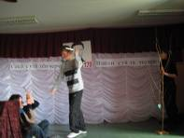
Сана татах =\лелле
Яр улёхса кайре те,
Пичч.ш хай.н шёлл.не
Чиксе хуч. ук=ашён.

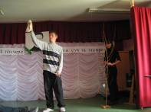
Мана м.н пит кирл.чч.?
Ук=а, ук=а, - акё вёл!
Ук=а пулсан мул та пур,
Унтан урёх м.н кирл.?

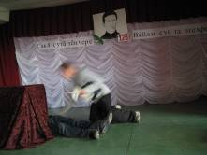
Тёпра =ине =авёнтах
Кайр. этем йёванса,
Ён. тухса кайнипе
Ури анч. ху=ёлса?
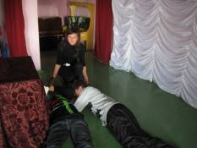
Шуйттан тухать тамёкран
Ман чунёма илесш.н
Вил.м, вил.м килет ав,
Тёсать хай.н аллине.

Учитель родного языка и литературы: Век проходит за веком. Человечество ставит перед собой один и тот же вопрос: что такое добро и что такое зло. Мы только что просмотрели выступление учащихся 10 класса по произведению К.В.Иванова «Слуга дьявола». Хотя трагедия К. Иванова “Слуга дьявола ” раскрывает перед нами огромную силу зла, важное место в пьесе, и в раскрытии ее своеобразия занимает понятие природы. Понятие «природа» включает весь материальный мир, включая человека.
Старший брат (у К. Иванова), Макбет и его жена (у Шекспира) показывают, как ужасно зло, овладевающее человеческими душами. Но зло не всесильно. В обоих произведениях злу противостоит множество людей. Против Макбета и его жены, и против старшего брата, поправших человечность, восстает общество. В обоих произведениях одинаковое начало. Действие трагедии «Слуга дьявола» открывается появлением дьявола. Действие трагедии «Макбет» открывается появлением трех ведьм. Зло, которое они воплощают, коренится в самом низменном, что есть в природе. Они потирают костлявые руки, чуя запах человеческой крови. Дьявол и ведьмы воплощают ту стихию жизни, где разум бессилен, где царит слепая страсть и человек оказывается игрушкой примитивных темных инстинктов. Они подстерегают то роковое мгновение, когда смогут полностью завладеть душой человека.
Давайте посмотрим инсценировку отрывка из произведения В.Шекспира «Макбет», когда в степи под раскаты грома, грозы и молнии три ведьмы хвастают друг перед другом совершёнными мерзостями.
Выступление учащихся 9 класса.
Сцена I
Первая ведьма: Когда средь молний, в дождь и гром
Мы вновь увидимся втроем?
Вторая ведьма: Когда один из воевод
Другого в битве разобьет.
Первая ведьма: Где нам сойтись?
Третья ведьма: На пустыре. Макбет там будет к той поре

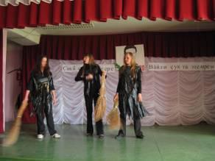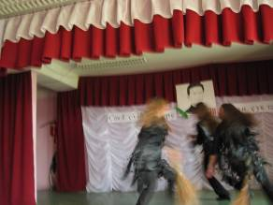
Ведьмы замышляют встречу для будущей жертвы
Сцена III
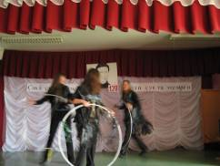
Ведьмы заколдовывают заклятый круг, из которого человек не в силах будет освободиться
Ведьмы:
Взявшись за руки, бегом
Вкруговую в пляс пойдем.
Замелькает хоровод,
Из-под ног земля уйдет.
Девять раз кругом, кругом
Обежим и круг замкнем.
Круг заклят, и слово наше крепко!

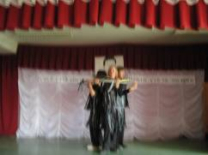

Сцена V (деяние ведьм)
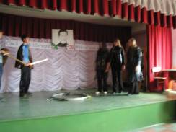 Ведьмы предсказывают судьбу Макбету

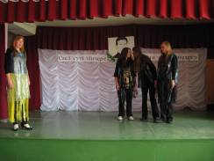
Царица ведьм Геката упрекает своих учениц, что те завели «колдовские затеи» с Макбетом без ее ведома

Учитель английского языка: «Слуга дьявола» и «Макбет» — произведения не только о гибельном и преступном тщеславии, но и о внешних влияниях, которые овладевают человеком, им поддающимся, и губят его.
В обоих трагедиях (и Шекспира и К. Иванова ) духи зла заманивают людей в свои сети и губят их. Заполним таблицу по просмотренным выступлениям для лучшего представления мотивов убийства.
Внешние влияния | Произведения
Внешние влияния | «Макбет» |  | «Слуга дьявола»
Внешние влияния | Леди Макбет, ведьмы |  | Дьявол
Внешние влияния | Макбет, хотя он сам первый подумал об убийстве Дункана, является в дальнейшем в известном смысле жертвой окружающих влияний. |  | Старший брат – убивает брата под подстрекательством дьявола, овладевавшим его душой.
Возникают ассоциации, прямые аналогии, когда читаем В. Шекспира и К.В.Иванова.
Внутренние влияния |  | Раз затаив замысел убийства и не отвергнув его, Макбет попал под власть сил, толкавших его вперед по пути преступлений, сойти с которого он уже не мог. |  | Раз подняв руку с кинжалом на брата, Юнтиер не может отступить от задуманного, а темные силы подстрекают довершить задуманное.
Сюжетная близость произведений ясна, хотя изображены люди разных эпох.
Наша гипотеза: К.В.Иванов очень хорошо знал произведение Шекспира.

Переходим к анализу текста.
Классики |  |  | В. Шекспир |  |  |  | К.В.Иванов
Знакомиться с текстом мы начинаем с названия. Какова же роль названий обсуждаемых нами произведений?
Название произведения |  |  | «Макбет» - трагедия названа так по имени главного героя |  |  |  | «Слуга дьявола»- трагедия названа по характеристике главного героя
Жанр произведения |  |  | Трагедия
 |  |  | Трагедия общества  (борьба за корону между родственниками короля) |  |  | Это трагедия личного характера в глухой чувашской провинции  (трагедия местного масштаба)
Какие проблемы затрагивают авторы?
Поставленные темы и проблемы |  |  | двойственность человеческой личности;  тема власти;  тема денег;  тема преступления и наказания.
Какова роль женщины в произведениях?
Ответ: Назначение женщины – нести свет, тепло, жизнь.
Характериста героям |  | Жена Макбета Леди Макбет |  | Жена и мать младшего брата
 |  | Решительна, злодейка, но позже мучается от содеянного, мечется, сходит с ума, умирает. |  | Слиты с бытом, любовь к мужу, сыну, своему и чужому ребенку.
 |  | В. Шекспир подчеркивают противоестественность происходящего. |  | К. Иванов подчеркивает полную их гармонию с природой.
Обратимся к характеристике героинь:
 | Леди Макбет |  |  |  | Жена младшего брата
Какие образы-символы возникают в нашем сознании при характеристике героинь? |  | Она символ злодейства: белые тонкие руки в крови. Она подстрекает мужа на убийство двоюрдного брата, чтобы взойти на престол |  | Порядочность, доброжелательность, преданность, нравственность
Чем привлекают героини, а что вызывает нашу неприязнь? |  | Героиня жестокая, хищная, в ней побеждают темные, демонические силы |  | Героини милые, добрые, стоят за добрые дела и поступки

Как проявляется мастерство В. Шекспира и К. Иванова в передаче трагедии происходящего?
Авторы в обрисовке поступков
В. Шекспир | К. Иванов
В начале трагедии Макбет — доблестный воин. Его доблести вызывают всеобщее восхищение, успех сопутствует ему, и подвиги его награждаются по достоинству. | Братья – пошли на войну ради собственной наживы. Старший брат появляется на поле битвы только после того, как стихает эхо сражений.
Внешность героев
Макбет – талантливый полководец, волевой и несгибаемый человек, бесстрашный в бою, жестокий и одновременно душевно тонкий во всем, что касается его самого. | Старший брат - уклоняется от исполнения долга перед семьей, Родиной.
В композиции произведений
Роль композиции: | Кульминационный момент обоих произведений – это убийство.
убийство Макбетом короля Дункана | убийство старшим братом своего младшего брата
Развязка: Разоблачение и наказание героев
- мы отмечаем внесценическую гибель героини;  - Макбет сначала достигает цели, но затем расплачивается за свое преступление | гибель родного брата главного героя.

Какими же цветами и звуками наполнено произведение у В. Шекспира и у К. Иванова?
Жанр произведений – трагедия. Чтобы передать трагичность произведений оба автора используют:
- природные катаклизмы: адский гром, гроза, землетрясения;
- Символы темных сил: крик совы, дьяволы, ведьмы;
- Символы войны и смерти: кинжал, кровь.
Какие нравственные уроки мы выносим из трагедии В. Шекспира и К. Иванова?
1. Зло порождает зло.
2. Алчность к деньгам может привести к нравственной гибели человека3. Стремясь прийти к власти любой ценой, человек может переступить нравственные законы.
Заключение. Нет и не, может быть никакого оправдания стремлению человека возвыситься над другими посредством кровавых злодейств; никакое мнимое величие не в состоянии перекрыть то, что человек противопоставляет себя всему человечеству и приходит к полной нравственной гибели.
В обоих трагедиях (и Шекспира и Иванова ) победа справедливости над злом не является полной. Из этого должны делать выводы мы сами.

